Hướng dẫn sử dụng LogTag

- Cài đặt phần mềm
Down load phần mềm tại mới nhất tại http://blogs.nguyenminh.vn/post/2011/04/15/Phan-mem-LogTag-Analyzer.aspx. (hoặc cài đặt từ đĩa CD kèm theo sản phẩm)
2. Vào chương trình
Nhấp đúp vào biểu tượng có trên màn hình desktop
Hoặc vào Start/Programs/Logtag Recorder/ như hình dưới

Hoặc

Mở cửa sổ chương trình Logtag
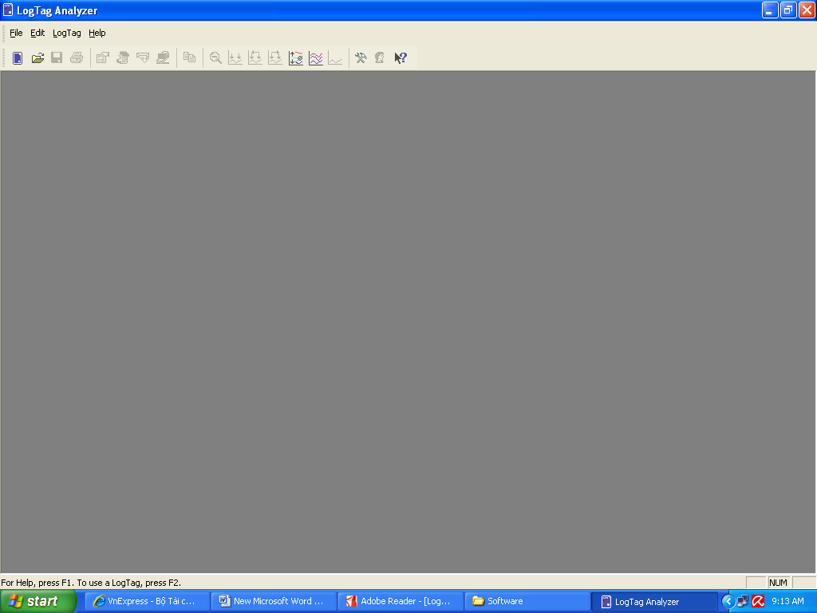

3. Kết Nối bộ giao tiếp
Có hai loại cổng giao tiếp.Kết nối với máy tính bằng cổng cáp Serial RS232 hoặc kết nối với máy tính bằng cổng cáp USB.
Kết nối bằng cổng cáp USB như hình dưới đây

4. Sử dụng LogTag với bộ giao tiếp
Cắm LogTag vào rãnh của bộ giao tiếp với mặt trước của LogTag cùng hướng mặt trước của bộ giao tiếp như hình dưới
Nếu LogTag có lưu dữ liệu trong bộ nhớ,phần mềm sẽ tự động tải dữ liệu và hiển thị hình ảnh động trong quá trình tải dữ liệu như hình dưới đây.
Nếu ngừng tải dữ liệu thì nhấn nút “Cancel” hoặc nhấn phím “Esc”
Vào menu Edit/Options
Chọn nhiệt độ hiển thị
Trong phần “Summary Statistics” tùy chọn Click dấu check vào hộp box
Trong phần “Chart Statistics” tùy chọn Click dấu check vào hộp box

Trong menu Logtag có Configure – F3(Cài đặt LogTag), Download – F4 (Lấy dữ liệu đã ghi từ LogTag),Hibernate – F5 (Ngừng ghi LogTag),Wizard – F2(Cài đặt LogTag)
5. Cài đặt LogTag
Vào menu Logtag/Configure hoặc nhấn F3 như hình dưới:

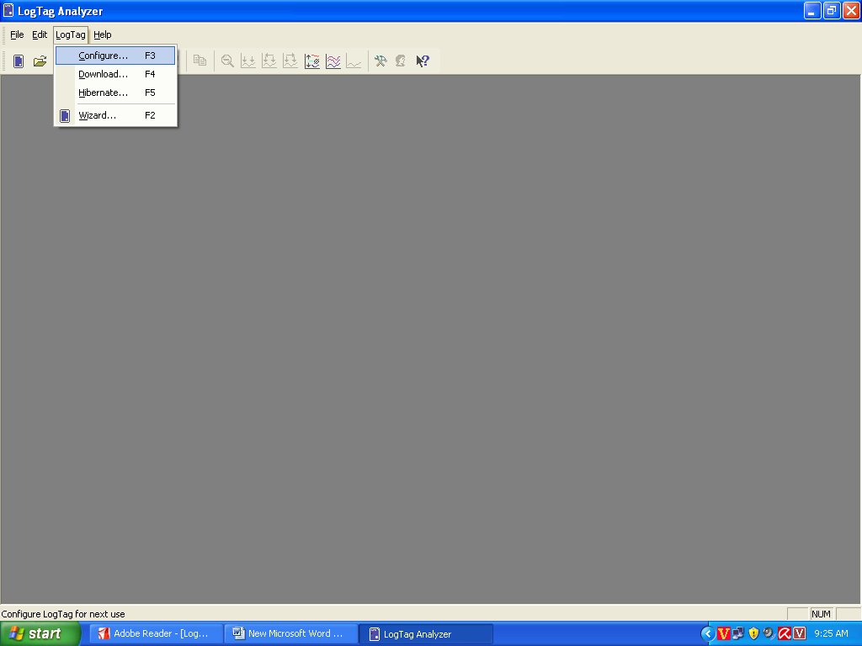

➔ mở cửa sổ như 2 hình dưới dây
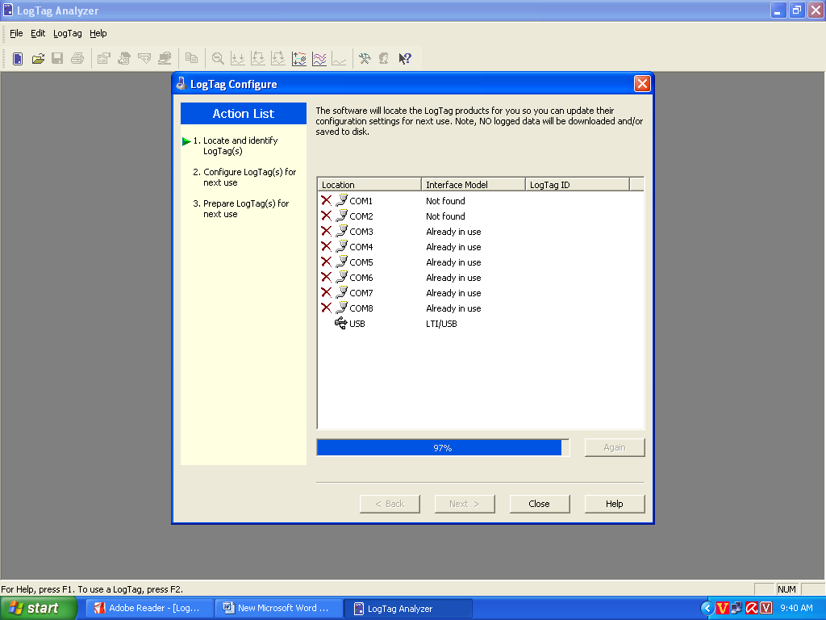

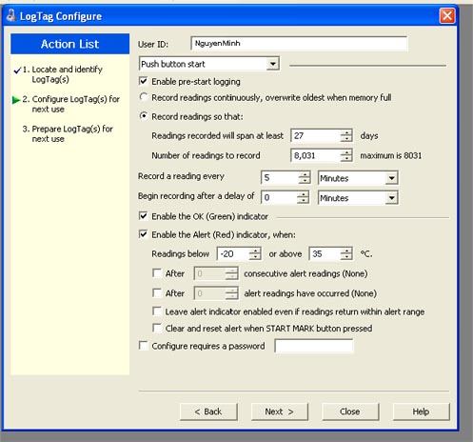

User ID: đặt tên kho ,tên xe,vv…
Push button start: Khi chọn “Push button start”, Logtag sẽ bắt đầu ghi dữ liệu khi nhấn nút “START MARK”.
Enable pre-start logging: cho phép ghi dữ liệu mà không cần nhấn nút “Start Mark”
Record readings continuously,overwrite oldest when memory full: Ghi liên tục,ghi đè lên dữ liệu cũ khi bộ nhớ đầy.
Record readings so that: LogTag ghi số mẩu lớn nhất là 8031 mẩu, số ngày ghi dữ liệu “Readings recorded will span at least ……..days” tùy thuộc vào thời gian lấy mẫu “Record a reading every ……… minutes”
Begin recording after a delay of …… minutes: Trì hoãn thời gian ghi dữ liệu.
Enable the OK(Green) indicator: cho phép chỉ thị Led OK(màu xanh) khi ghi dữ liệu
Enable the Alert(Red) indicator,when: cho phép chỉ thị Led Alert(màu đỏ) khi nhiệt độ vuợt ngưỡng cài đặt như hình trên
Reading below x or above y ºC
Sau khi cài đặt xong Click “Next” ➔ mở cửa sổ như hình dưới, Click “Close”
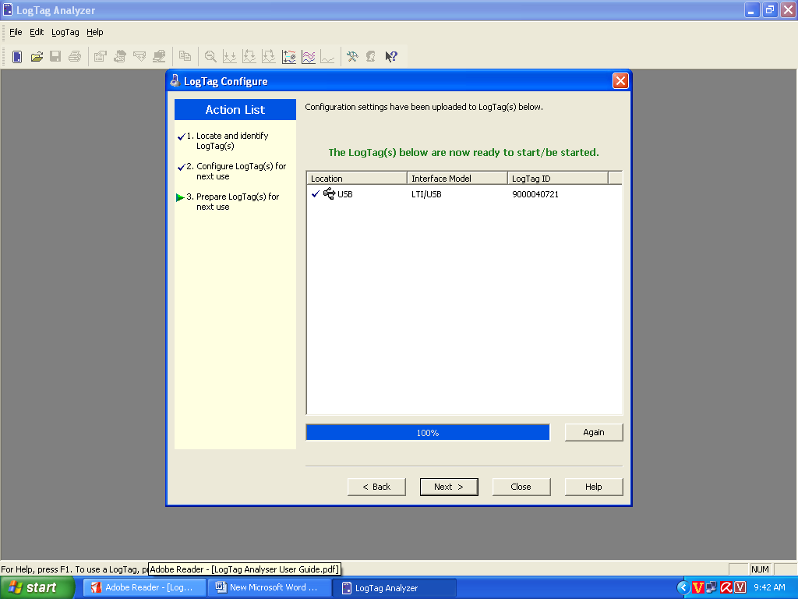

Lấy LogTag ra khỏi USB INTERFACE và bấm nút “Start Mark” để thẻ LogTag bắt đầu ghi dữ liệu.
Lấy dữ liệu đã lưu trong LogTag
Cắm thẻ LogTag vào bộ USB Interface dữ liệu tự động tải lên màn hình desktop

Muốn mở lại dữ liệu đã lưu trong LogTag thì nhấn F4 hoặc vào menu LogTag/Download ➔ mở cửa sổ như hình dưới, Click “Close” để xem đồ thị

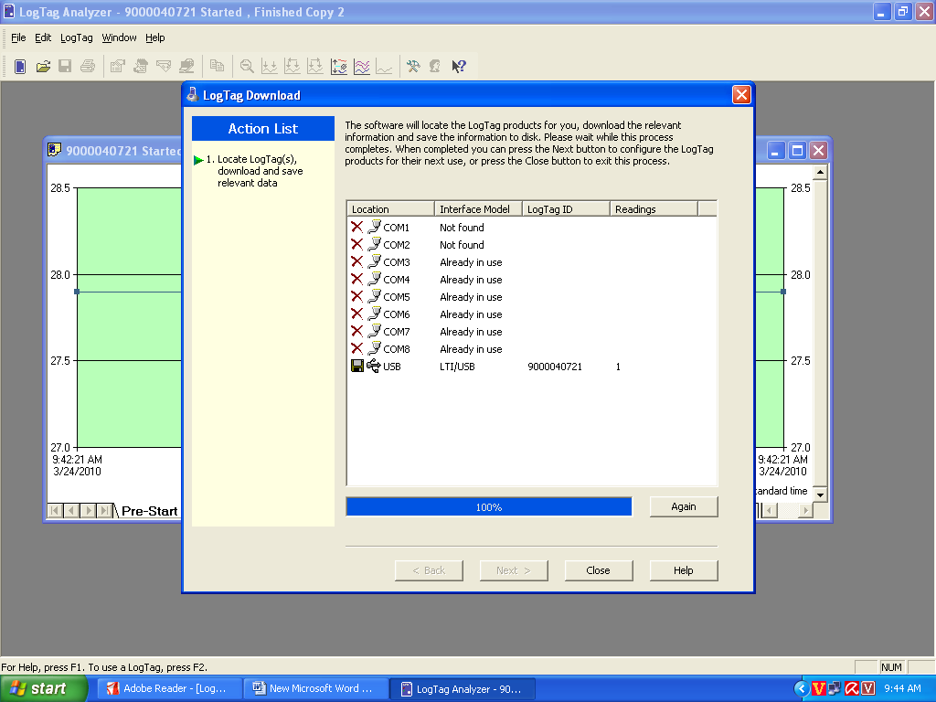

Ngừng ghi dữ liệu (LogTag không hoạt động)
Vào menu LogTag/Hibernate hoặc nhấn F5 ➔ mở cửa sổ:

Nhấn “Continue” và “Close” ➔ LogTag đã ngừng ghi
Kéo dài tuổi thọ của pin trong LogTag
Kiểu “Hibernate” LogTag sẽ tiêu thụ điện là nhỏ nhất ➔ kéo dài tuổi thọ pin trong Logtag
- Không cho phép ghi và lưu bất kỳ dữ liệu mới nào.
- Đèn Led OK và Alert không hoạt động.
- Không đáp ứng với việc nhấn nút START MARK.

Nhấn F2 hoặc vào menu LogTag/wizard hoặc nhấp vào biểu tượng trên thanh công cụ thì mở cửa sổ như hình dưới:
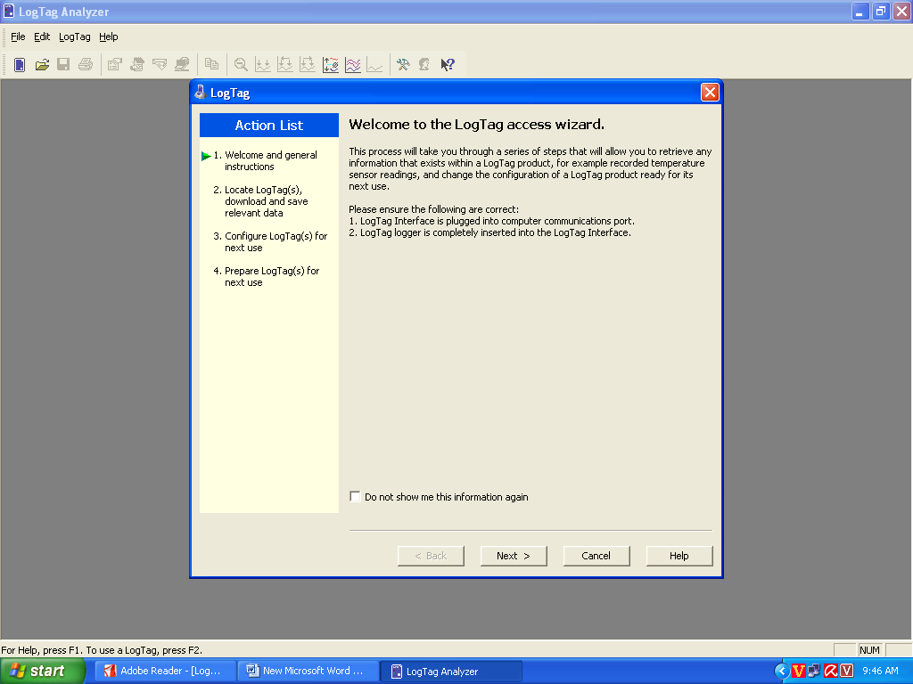

Nhấn “Next” thì sẽ mỡ cửa sổ cài đặt nhu trong phần cài đặt đã nói trên.

